Aranjarea unui festival de muzică metal folosind baze de date spațiale

Student: Crangă Ana-Teea

# Introducere

Festivalurile au fost și încă sunt o metodă prin care oamenii cu preferințe muzicale în comun se pot regăsi în același loc, dansând și distrându-se pe melodiile artiștilor preferați. De asemenea, acestea pot reprezenta o rampă de plecare pentru muzicienii sau trupele care sunt la început de drum și vor să își lărgească audiența.

În România, avem o varietate de festivaluri cunoscute, cum ar fi Summerwell (un festival al muzicii contemporane indie), Rockstadt (pentru fanii muzicii heavy metal și a altor subgenuri ale acestuia) sau Untold (pentru adepții de muzică electronica sau pop).

Când un festival este organizat, apar diverse responsabilități pe parcurs, mai ales dacă acesta este destinat unui public larg de oameni și dorește să promoveze o varietate largă de trupe. Una dintre aceste probleme este alocarea de spatiu în terenul inchiriat astfel încât să permită o ușoară tranziție a participanților între zone și acces facil la magazine și vestiare/toalete. De asemenea, este nevoită plasarea intrărilor astfel încât să ajute atât trupele să își aducă în siguranță echipamentul sonor sau decorațiuni pentru scenă.

Proiectul acesta prezintă o bază de date care ar putea fi folosită pentru crearea de terenuri/construcții noi, dar și calcularea unor distanțe, arii sau vizualizarea ușoară a acestor elemente pe axa xOy, baza de date conținând tabele care vor reține coordonate ale înregistrărilor din baza de date.

Proiectul este inspirat din hărțile pe care departamentul de social media al festivalurilor le publică înaintea începerii evenimentelor culturale. Acestea sunt menite să acomodeze atât noii vizitatori cât și pe cei fideli festivalului cu amplasarea corturilor, astfel încât să găsească în timp util ce este necesar sau ce doresc ei pe parcursul zilelor de festival.

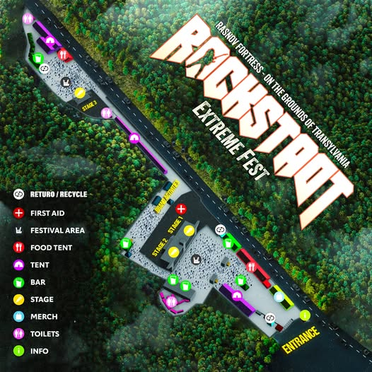

[Sursa: <https://rockstadtextremefest.ro/map-of-the-festival-2/>]

Figura de mai sus reprezintă o hartă publicată pe website-ul rockstadtextremefest.ro a hărții festivalului Rockstadt, ediția din 2025. Putem observa că aria destinată folosirii festivalului este mai complexă. În general, organizatorii de festivaluri au închiriat terenuri cu forme mai simple, dar acesta reprezintă un caz mai special, dar care ar putea crea probleme de organizare si planificare.

Situația fictivă prezentată în acest proiect va avea un teren similar, dar cu anumite modificari la amplasarea construcțiilor pentru a crea o situație mai unică.

## Tabelele folosite in proiect:

TERENURI – reprezinta aria pe care festivalul se va desfasura, impartita in segmente in functie de sol. Acesta poate sa fie ori cu asfalt, ori pietris, ori gazon. Ca sa folosim toate tipurile de teren, vom adauga si “harta” zonei de camping si a parcarii.

CONSTRUCTII – contine toate corturile, scenele care pot fi puse pe suprafața terenului, cât și forma geometrică a acestora, reprezentată în axa xOy exact ca și terenul.

INFO_CONSTRUCTII – contine inregistrati cu alte informatii despre constructii: capacitatea acestora, firma de la care provin corturile/scenele si ce tip de constructie este.

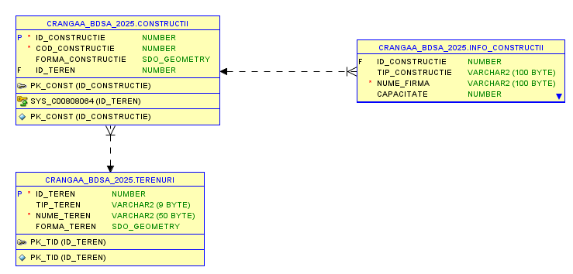

Tabela CONSTRUCTII are o relație 1:m cu TIP_CONSTRUCTII, unde sunt mai multe detalii (meta) ale corturilor, cum ar fi tipul de construcție, firma care deține cortul și o scurtă descriere.

De asemenea, CONSTRUCTII are legatură 1:m și cu tabela TERENURI. Este indicat ca zonele unde se construiesc corturi să nu se intersecteze.

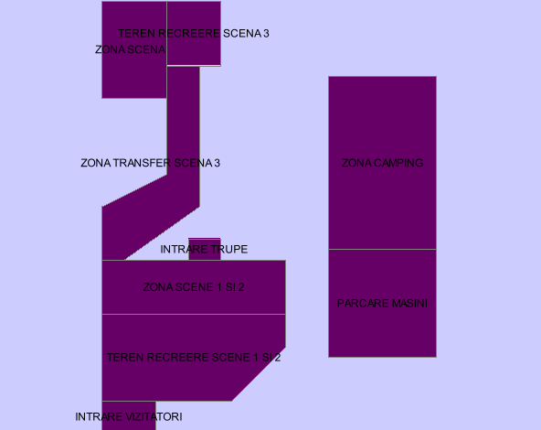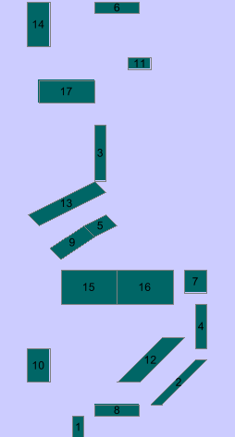

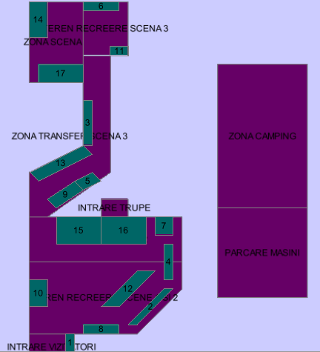

## Interogări

1. Să se afișeze în Map View construcțiile situate pe terenul 4.

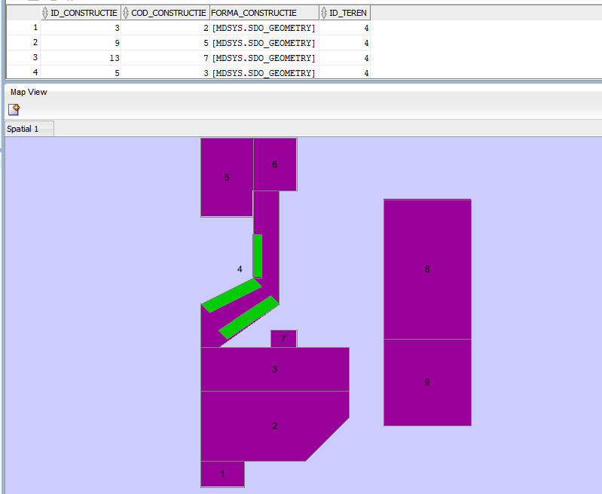

1. Să se afișeze în Map View construcțiile care au capacitatea mai mare de 10 persoane

și sunt pe terenurile 2 si 3.

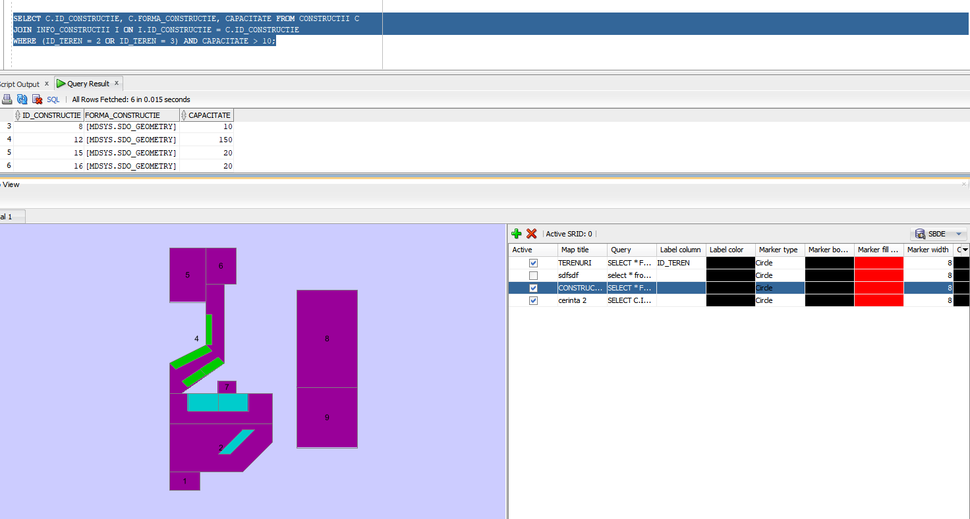

1. Să se creeze un layer în Map View cu terenurile unite.

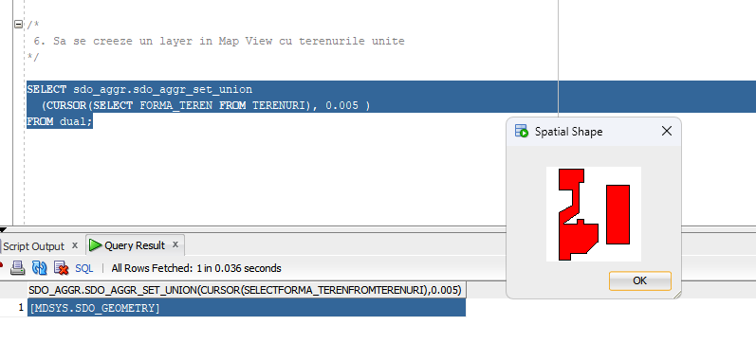

1. Să se calculeze distanța de la scene la cea mai apropiata baie. (distanța e raportată 1:5m)

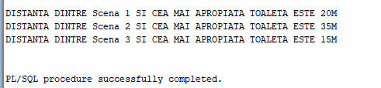

1. Să se calculeze cât % din aria festivalului este ocupată de construcții. Terenurile 8 si 9 nu sunt incluse.

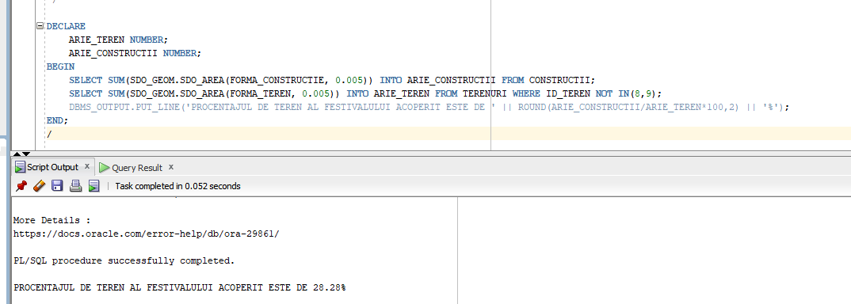

1. Să se determine care este suprafața de intersecţie dintre terenuri si clădirile care se află pe acestea.

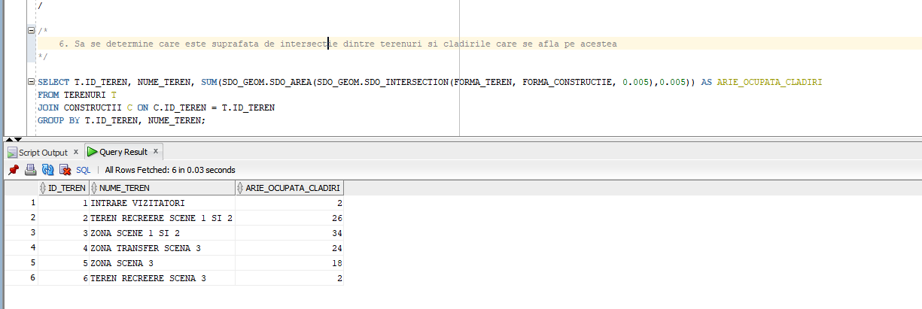

1. Calculează distanța de la intrarea în festival la orice cort de pe teren (presupunem că punctul de la care calculam este 6,4).

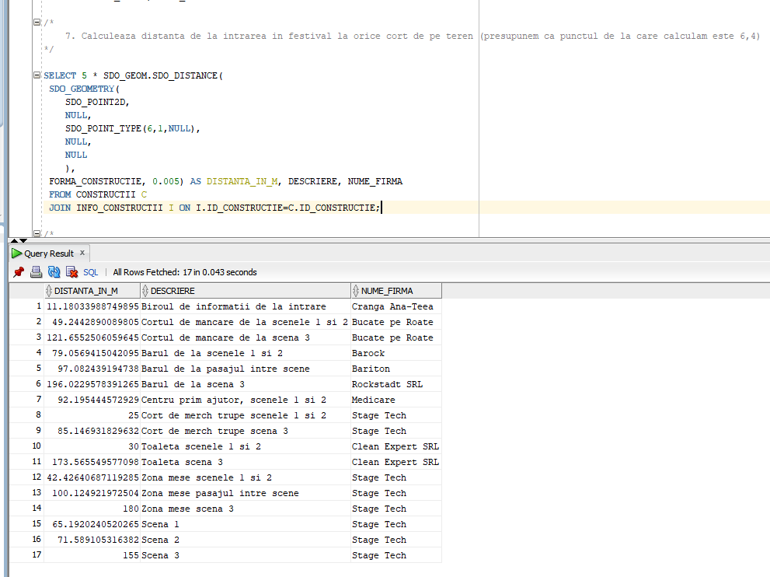

1. Afișează construcțiile care stau pe marginile festivalului (au cel puțin o latură care se intersectează cu aria festivalului).

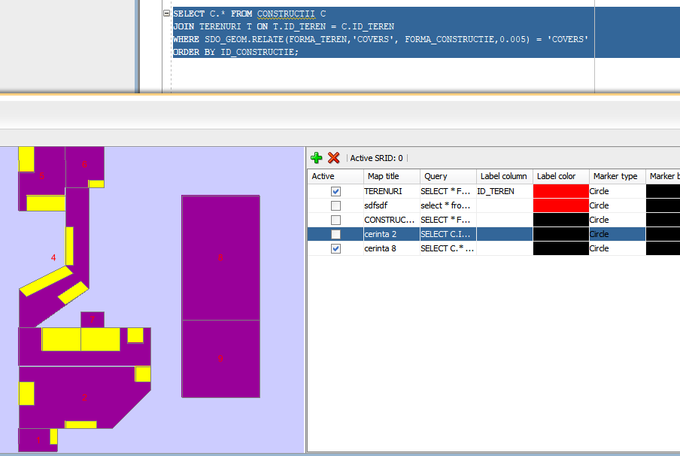

1. Să se calculeze aria ocupată de fiecare tip de construcție.

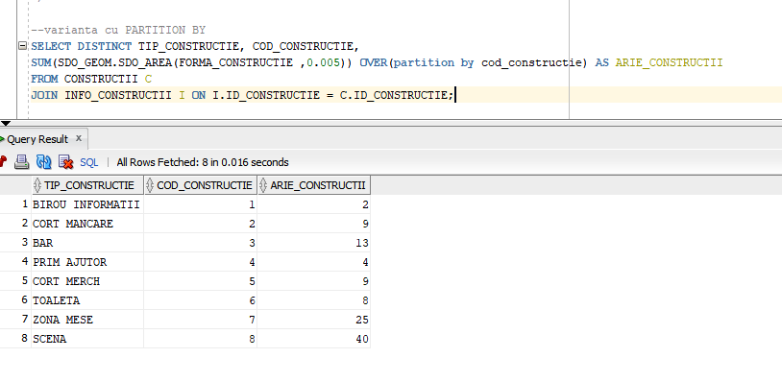

--VARIANTA CU GROUP BY

SELECT TIP_CONSTRUCTIE, COD_CONSTRUCTIE, SUM(SDO_GEOM.SDO_AREA(FORMA_CONSTRUCTIE ,0.005)) FROM CONSTRUCTII C

JOIN INFO_CONSTRUCTII I ON C.ID_CONSTRUCTIE = I.ID_CONSTRUCTIE

GROUP BY TIP_CONSTRUCTIE, COD_CONSTRUCTIE;

1. Să se afișeze perimetrul și forma minimă de acoperire a construcțiilor de tip cort mâncare și baruri.

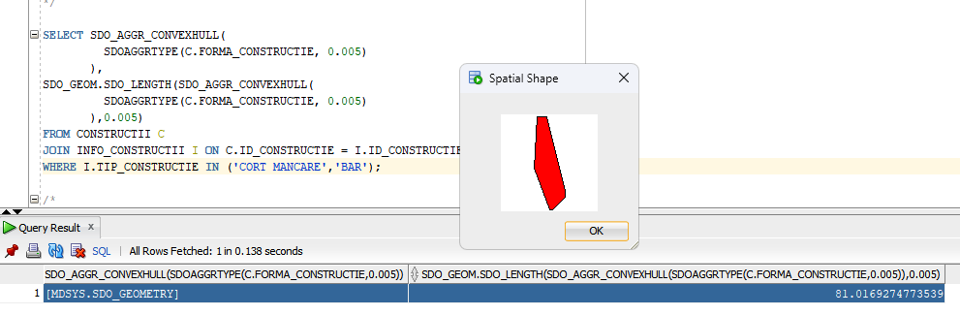

1. Să se determine id-ul clădirilor care se află în poligonul buffer al oricărei clădiri (input de la utilizator) (presupunem că bufferul va fi de 3 u.m.) – exemplul va fi făcut pe clădirea 4

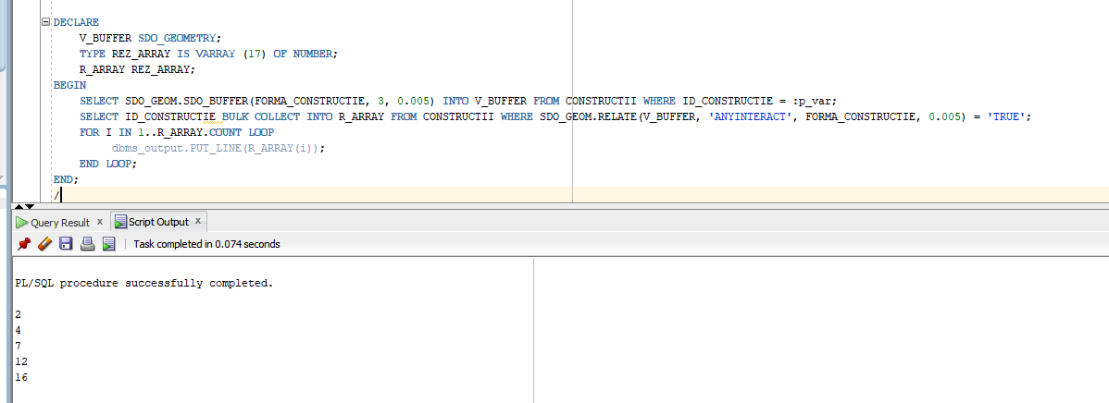

1. Să se determine aria "liberă" a festivalului (unde nu sunt corturi puse)

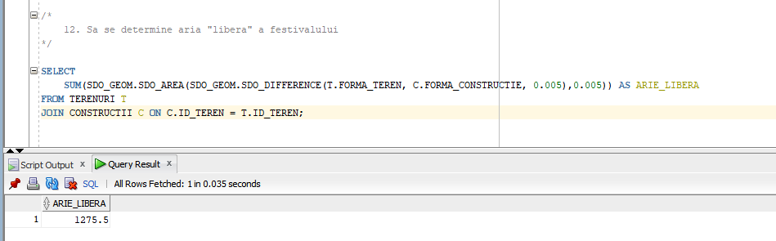

1. Să se determine distanța dintre centrul corturilor de mâncare, merch și bar și scene

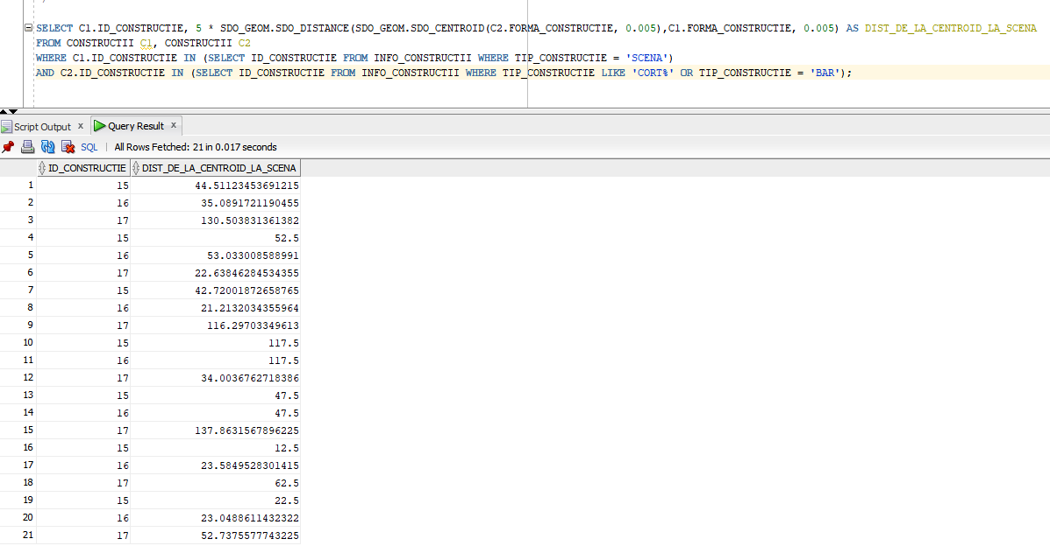

1. Calculați diametrul maxim al construcțiilor din perimetrul festivalului.

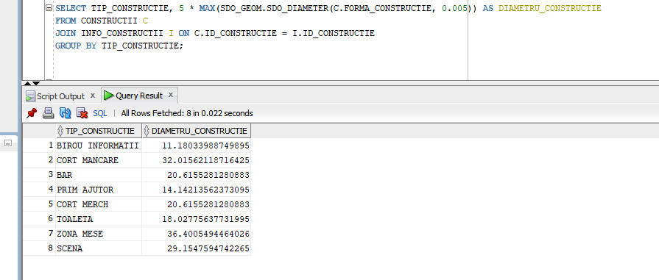

1. Să se calculeze distanța maximă de la centrul de prim ajutor la toate scenele.

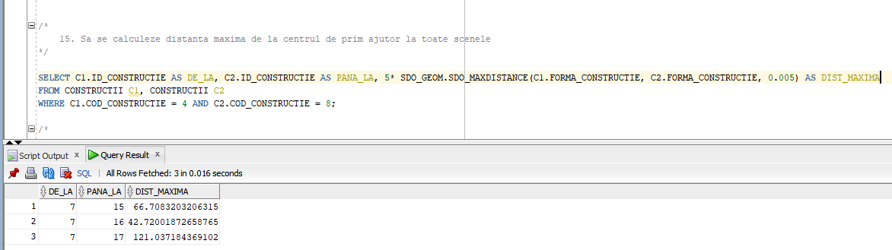

1. Să se afișeze o linie cu distanța maximă dintre zona de parcare, respectiv camping, și intrarea vizitatorilor.

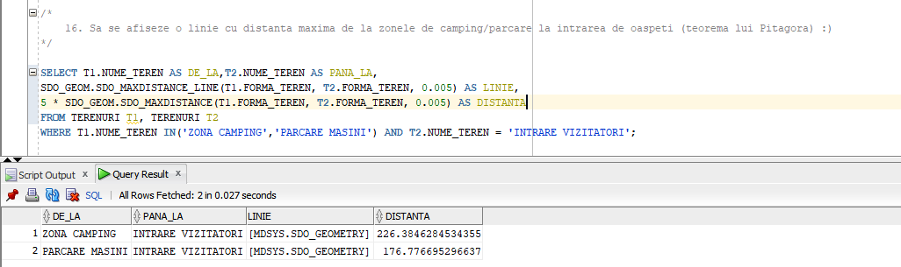

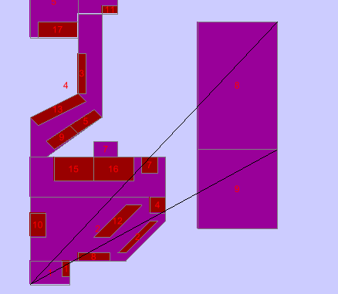

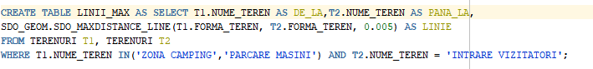

Reprezentarea liniilor pe MapView a fost realizată introducând interogarea într-o tabelă denumită LINII_MAX.